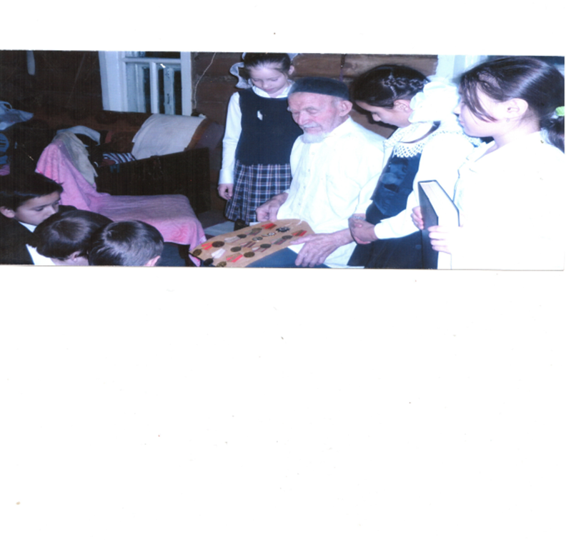

Хамитов Галиахмат
Мой прадедушка Хамитов Галиахмат – участник Великой Отечественной войны
Мой прадедушка жил в деревне Отар - Дубровка Пестречинского района. Когда началась война моему прадедушке было 18 лет и его призвали защищать Родину. В 1942 году он воевал совсем немного на Волховском фронте и попал в плен к немцам. После окончания войны вернулся домой. 28 июля 1942 года Сталин издал приказ – объявить предателями тех, кто был в плену. Только после смерти Сталина он был реабилитирован
В школьном музее в деревне Отар- Дубровка висит стенд, посвященный моему прадеду и другим участникам войны
Его медали и письма хранятся до сих пор в школьном музее в деревне, где он прожил всю свою жизнь.
Его медали и письма хранятся до сих пор в школьном музее в деревне, где он прожил всю свою жизнь. Мой прадед умер в 2010 году.

